ТВОРЧЕСТВО
Отчет по реализации закона Краснодарского края о мерах по профилактике безнадзорности и правонарушений несовершеннолетних в Краснодарском крае №1539 КЗ от 21 июля 2008 года
За Март 2026 года от отрасли Культура
муниципального образования город-курорт Геленджик

№  п/п | Наименование мероприятия | Охват участников (человек) |  |  | ФИО специалистов (должность), участвующих в проведении мероприятия | Дата, время и место проведения мероприятия | Краткое описание мероприятия, фото | ФИО ответственного лица, контактный телефон
№  п/п | Наименование мероприятия | Всего | До 18 лет | Состоящие на различных профилактических учетах
1 | Информационный тренинг по Закону №1539 и спортивная минутка  «Мы выбираем ЗОЖ!» | 25 | 15 | - | - | 10.03.2026  15.00  МБУК «ЦКД «Творчество»  г. Геленджик, ул. Полевая, 24 | 10.03.2026 в МБУК «ЦКД «Творчество» (ул. Полевая 24) мы провели информационный тренинг по закону №1539 и спортивную минутку «Мы выбираем ЗОЖ»  Кратко и понятно рассказали о ключевых положениях закона (в том числе о комендантском часе и безопасных местах для игр), разобрали несколько жизненных ситуаций и вместе обсудили, как правильно поступить в каждом случае. Дети активно участвовали в обсуждении, задавали вопросы и делились своим опытом.  После познавательной части ребят ждала весёлая «Спортивная минутка» — чтобы размяться, посмеяться и почувствовать радость движения!  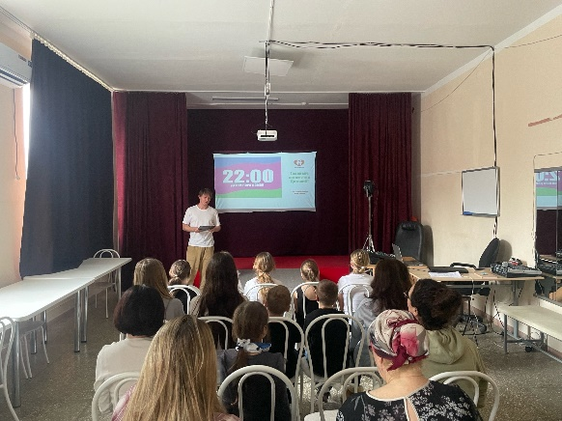  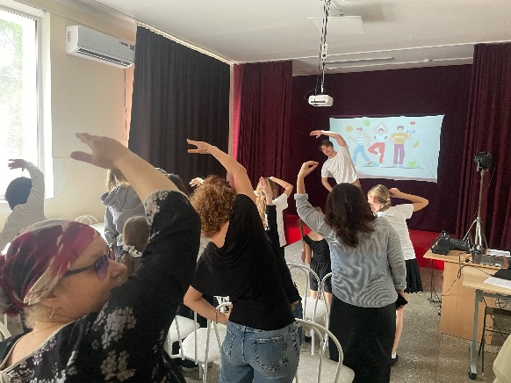 | Прозоровская Н.А.  8-918-481-22-71

